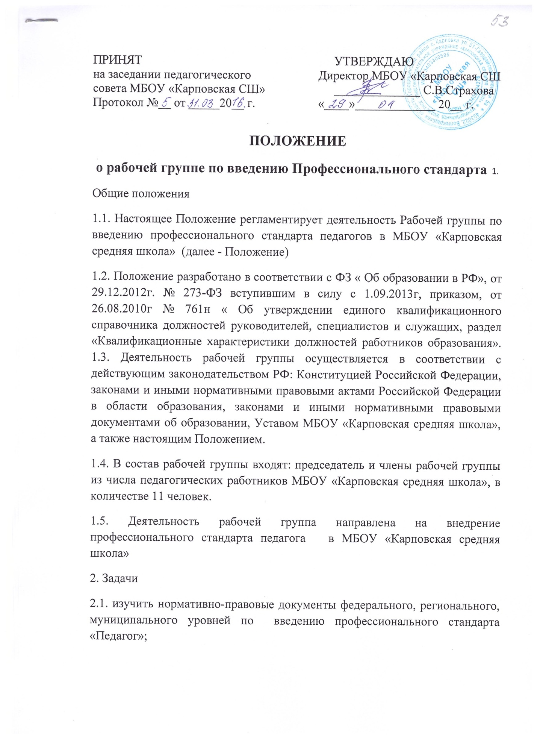

2.2. разработать и утвердить дорожную карту внедрения профессионального стандарта «Педагог (педагогическая деятельность в сфере начального общего, основного общего, среднего общего образования) (учитель)»;
2.3. разработать внутренний стандарт МБОУ «Карповская средняя школа» - документ, определяющий квалификационные требования к педагогу, соответствующего реализуемым в МБОУ «Карповская средняя школа» программам;
2.4. разработать положения об утверждении уровней профессионального стандарта педагога в ОО. Например, «начинающий педагог», «продвинутый педагог», «педагог-методист», «педагог-исследователь» и т.д.;
2.5. разработать, согласовать и утвердить локальные нормативные акты учреждения в области формирования кадровой политики, трудовых отношений с педагогами, оценки качества труда педагогических работников (Новые редакции документов: должностные инструкции, трудовой договор, коллективный договор, правила внутреннего трудового распорядка);
2.6. разработать положение о порядке проведения внутреннего аудита в учреждении;
2.7. осуществлять информационное, научно- методическое сопровождение процесса по внедрению профессионального стандарта педагога;
2.8. создать страницу по внедрению профессионального стандарта педагога на сайте учреждения.
3. Функции
3.1. изучение и анализ законодательных актов, нормативных документов, педагогической и методической литературы, регламентирующих вопросы профессионального стандарта педагогов.
3.2. осуществление проблемно- ориентированного анализа уровня профессиональной компетентности педагогов МБОУ «Карповская средняя школа» за последние 3 года.
3.3. выработка управленческих направлений по внедрению профессионального стандарта в МБОУ «Карповская средняя школа»
3.4. определение мероприятий по внедрению профессионального стандарта в МБОУ «Карповская средняя школа».
3.5. предоставление информации о результатах введения профессионального стандарта педагогов в МБОУ «Карповская средняя школа»
4. Права
4.1. осуществлять работу по комплексному плану мероприятий, утвержденному директором, вносить в него необходимые дополнения и коррективы; - вносить на рассмотрение педагогического совета вопросы, связанные с разработкой и реализацией проекта введения профессионального стандарта педагога; - требовать от педагогов необходимую информацию и документы, относящиеся к деятельности рабочей группы.
4.2. в отдельных случаях при необходимости приглашать на заседание рабочей группы представителей общественных организаций, образовательных и научно-исследовательских организаций.
5. Ответственность
5.1. выполнение плана мероприятий по обеспечению введения профессионального стандарта педагога в обозначенные сроки.
5.2. принятие конкретных решений по каждому рассматриваемому вопросу с указанием ответственных лиц и сроков исполнения решений.
5.3. за качество и своевременность информационной, консалтинговой и научно-методической поддержки, реализации единичных проектов введения профессионального стандарта педагога.
6. Организация деятельности
6.1. рабочая группа является коллегиальным органом. Общее руководство рабочей группой осуществляет председатель группы.
6.2.председатель рабочей группы: - открывает и ведет заседания группы; - осуществляет подсчет результатов голосования; - подписывает от имени и по поручению группы запросы, письма; - отчитывается перед педагогическим советом о результатах работы.
6.3.из своего состава на первом заседании рабочая группа избирает секретаря. Секретарь ведет протоколы заседаний рабочей группы, которые подписываются всеми членами группы. Протоколы рабочей группы сшиваются в соответствии с правилами по делопроизводству и сдаются на хранение. Протоколы группы носят открытый характер и доступны для ознакомления.
6.4.Члены рабочей группы обязаны: - присутствовать на заседаниях; - голосовать по обсуждаемым вопросам; - исполнять поручения, в соответствии с решениями рабочей группы.
6.5.Члены рабочей группы имеют право: - знакомиться с материалами и документами, поступающими в группу; - участвовать в обсуждении повестки дня, вносить предложения по повестке дня; - в письменном виде высказывать особые мнения; - ставить на голосование предлагаемые ими вопросы. Вопросы, выносимые на голосование, принимаются большинством голосов от численного состава рабочей группы.
7. Делопроизводство
7.1. обязательными документами рабочей группы являются комплексный план мероприятий (дорожная карта) и протоколы заседаний.
7.2. протоколы заседаний рабочей группы ведет секретарь группы, избранный на первом заседании группы.
7.3.протоколы заседаний рабочей группы оформляются в соответствии с общими требованиями к оформлению деловой документации.
7.4. протоколы заседаний рабочей группы хранятся в течение трех лет.
8. Заключительные положения
8.1. Настоящее Положение вступает в силу с момента утверждения и издания приказа директора МБОУ «Карповская средняя школа»
8.2. Изменения и дополнения вносятся в настоящее Положение по мере необходимости и подлежит утверждению директора МБОУ «Карповская средняя школа».

